RIWAYAT HIDUP

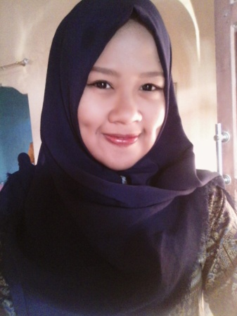
Penulis bernama Elvira, lahir di Jeneponto, Sulawesi Selatan pada tanggal 16 Juli 1994. Anak Pertama dari dua bersaudara, buah hati dari pasangan Syamsurizal Yampe, S.Sos dengan Rosdiana.
Penulis menamatkan pendidikan sekolah dasar pada tahun 2005 di Sekolah Dasar Inpres Pattallassang No. 172, kemudian melanjutkan pendidikan di SMP Negeri 1 Binamu dan tamat pada tahun 2008, dan pada tahun yang sama melanjutkan pendidikan di SMK Negeri 1 Jeneponto dan tamat pada tahun 2011.
Tahun 2012, penulis melanjutkan pendidikan di Universitas Negeri Makassar (UNM) pada Fakultas Ilmu Pendidikan (FIP), mengambil Program Studi Pendidikan Guru Sekolah Dasar (PGSD) sampai dengan tanggal 20 Oktober 2016.

